Persbericht

VSK, februari 2014

Nefit Easy genomineerd voor VSK-Award
De eerste slimme thermostaat die werkt met elke cv-ketel

Als eerste cv-fabrikant kwam Nefit in september vorig jaar met een in eigen huis ontwikkelde slimme cv-thermostaat, Nefit Easy. De komst van Nefit Easy zorgde voor een doorbraak: de hausse aan aangekondigde introducties van gelijksoortige producten op de VSK doet vermoeden dat Nefit met Easy vroegtijdig heeft weten in te spelen op een groeiende trend in de markt. De jury van de VSK-Awards onderkent dit ook en nomineerde Nefit Easy. De belofte van Easy als eerste slimme thermostaat voor alle cv-ketels wordt in ingelost met de komst van de Easy Connect Adapter in april. In juni dit jaar wordt bovendien het op afstand uitlezen, testen en resetten van Nefit HR-ketels via Nefit Easy mogelijk.

Nefit Easy is de eerste Nederlandse slimme thermostaat die onafhankelijk van de energieleverancier kan worden toegepast en de enige die kan worden gecombineerd met elk merk en type cv-ketel. Bovendien kent Nefit Easy unieke voordelen ten opzichte van vergelijkbare thermostaten in de markt, zoals geavanceerde aanwezigheidsdetectie via de smartphone van de gebruiker en service op afstand.

Goed nieuws voor de installatiebranche
Nefit Easy viel in zijn korte bestaan al twee keer in de prijzen. In oktober sleepte Nefit Easy de Erkenning Goed industrieel Ontwerp® (GIO) in de wacht, al 29 jaar hét keurmerk voor goed industrieel ontwerp in Nederland. Daarnaast is Easy genomineerd voor VSK-Award 2014 in de categorie Systeemoplossingen.

De jury zegt over Nefit Easy: ''Nefit toont lef om een slimme thermostaat te ontwikkelen die los van welke energieleverancier dan ook en voor alle (concurrerende) merken cv-ketels gebruikt kan worden. Nefit laat zich daarmee van zijn beste kant zien. Deze oplossing is ook om een andere reden goed nieuws voor de installatiebranche, oordeelt de jury. De thermostaat is bij storing op afstand af te lezen door de installateur. Die is hierdoor beter in staat vooraf een analyse van het probleem te maken en de juiste materialen mee te nemen om de storing te verhelpen. Een slimme systeemoplossing, handig voor consument en installateur.''

Easy Connect Adapter
Nam Nefit Easy eind vorig jaar al een grote vlucht onder eigenaren van Nefit-toestellen; met de Easy Connect Adapter wordt binnenkort ook de combinatie met alle andere toestellen mogelijk. Er komen twee versies van de adapter op de markt. De eerste maakt communicatie mogelijk met veelgeplaatste oudere Nefit-toestellen, zoals EcomLine en Economy, maar ook met modulerende OpenTherm cv-toestellen van andere merken. De tweede versie, een aan/uit-variant, fungeert als converter voor alle overige cv-toestellen. Zelfs de combinatie met stadsverwarming is hiermee mogelijk.

Nefit eService
Altijd direct een melding op je smartphone bij een (dreigende) storing aan de cv-ketel: Nefit Easy maakt het mogelijk. Bovendien kunnen gebruikers de melding, inclusief foutcode, met een druk op de knop doorsturen naar hun installateur en hem op afstand toegang geven tot hun Nefit HR-ketel voor een eerste diagnose.

Met de Nefit Service Tool II app op zijn smartphone kan de installateur vervolgens de HR-ketel uitlezen, testen, instellingen aanpassen en indien nodig resetten. Met een diagnose op afstand achterhaalt de installateur in veel gevallen wat de oorzaak van een probleem is. In sommige gevallen is het mogelijk het probleem op afstand op te lossen. Zo niet, dan gaat de monteur in ieder geval goed voorbereid, met de juiste onderdelen op weg. Dat zorgt voor minder herhaalbezoeken, waardoor de installateur efficiënter en klantgerichter service kan verlenen. Nefit eService is vanaf juni een reële optie voor elke installateur.

Hoe werkt Nefit eService?
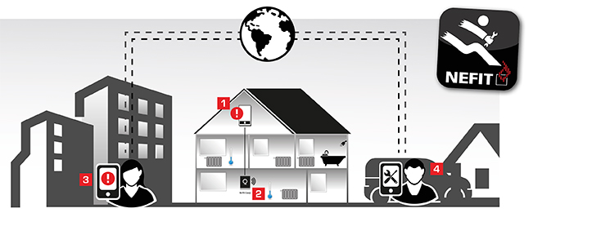

1 Er is een vergrendelende storing aan de cv-ketel.
2 Nefit Easy stuurt een storingsmelding naar de smartphone van de bewoner.
3 Met een druk op de knop stuurt de bewoner de storingsmelding door naar de installateur.
4 De installateur ontvangt een e-mail met de displaycode en een link naar de Service Tool II app. Deze laat direct de oplossingsmethodiek zien. Na toestemming van de bewoner kan de monteur de cv-ketel live uitlezen, de foutcodehistorie bekijken, tests uitvoeren en zelfs op afstand resetten.

Beschikbaarheid nieuwe accessoires en functies
De Nefit Easy Connect Adapter is leverbaar in april 2014 (de aan/uit-variant in juli 2014). Nefit eService komt beschikbaar met de update van de Nefit Service Tool II app in juni 2014.
Een actueel overzicht van de functies, updates en accessoires van de Nefit Easy thermostaat en apps is te vinden op www.nefit.nl/easy.

Noot voor de redactie, niet voor publicatie
Voor meer informatie kunt u contact opnemen met:

Nefit
Jan Bosch
Tel. 0570 60 21 20 / 06 10 00 39 63
E-mail: jan.bosch@nl.bosch.com

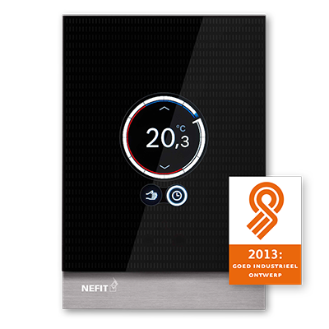
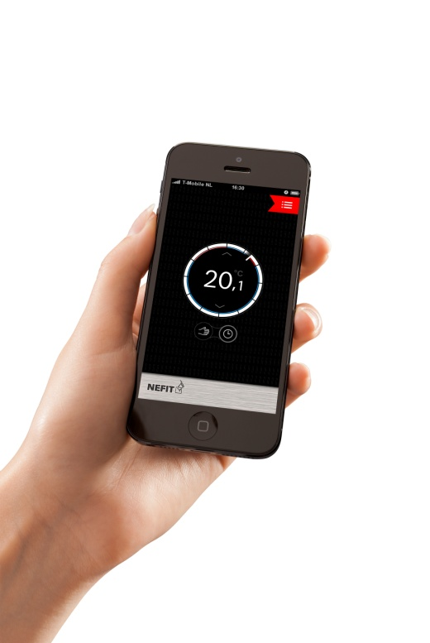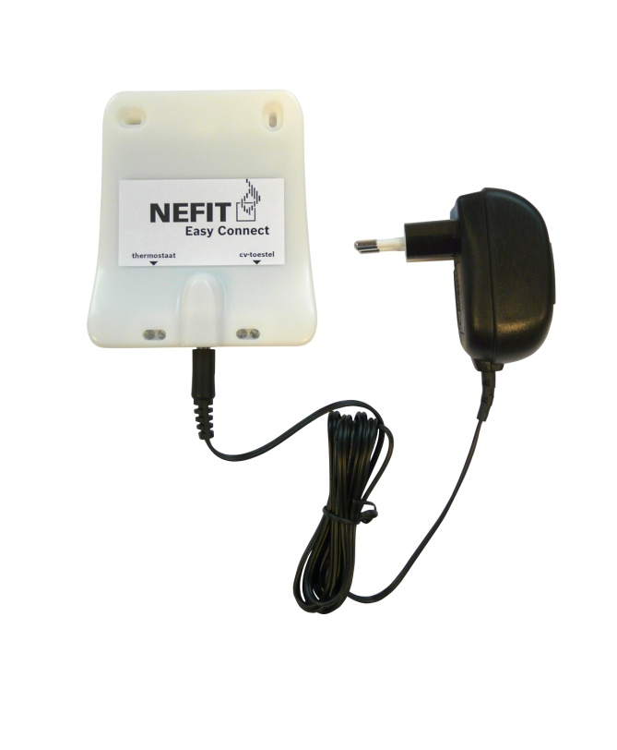

Beelden en persinformatie zijn verkrijgbaar via www.nefit.nl (zie VSK-pagina’s onder ‘’Professioneel’’) of via marketing@nefit.nl.

Nefit is een merk van Bosch Thermotechniek B.V.

